Деякі типи запитів дозволено викликати з використанням HTTP GET замість HTTP POST.
Актуальний перелік запитів ви можете побачити або в документі requestType.docx або за допомогою виклику метода отримання довідників з кодом довідника «requestType»

Особливості використання

Структура URL
URL: http[s]:// [Server name or server IP]/API_SYNC/CP_API.dll[Path з файлу requestType.docx]?Param1=Value1& Param2=Value2
Значення Path наведено в переліку методів, зазвичай воно формується таким чином: /Send/[Назва методу]

Параметри sourceAPPidentity та requestId
Існує два варіанта передачі параметрів:
- В заголовку HTTP запиту:
Для sourceAPPidentity назва полю заголовку X- sourceAPPidentity
Для requestId назва полю заголовку X- requestId
- У рядку запиту (query string)
- Для sourceAPPidentity назва полю в рядку запиту sourceAPPidentity
- Для requestId назва полю в рядку запиту requestId
Назва параметрів регістронезалежна

Параметри запиту
Перелік параметрів та їх типі співпадають з переліком параметрів стандартного запиту що виправляється з використання HTTP POST, окрім випадків коли структура запиту містить кілька рівнів.
Далі наведено приклад для використання методу BalaceV2
Опис типу елемента cust:body для HTTP POST
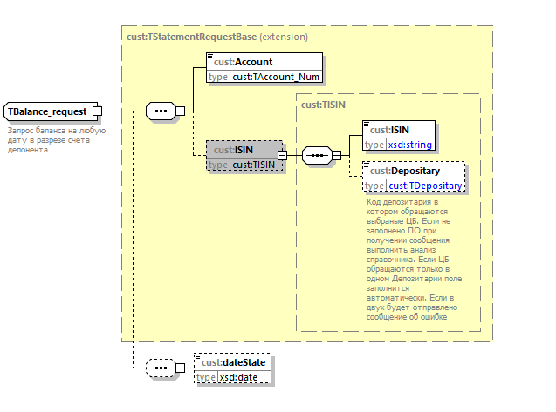
Перелік можливих параметрів для HTTP GET
Параметр HTTP POST | Назва параметру для HTTP GET
cust:request/cust:body/cust:Balance/cust:Account | Account
cust:request/cust:body/cust:Balance/cust:ISIN/cust:ISIN | ISIN_ISIN
cust:request/cust:body/cust:Balance/cust:ISIN/cust:Depositary | ISIN_ Depositary
cust:request/cust:body/cust:Balance/cust:dateState | dateState
Наприклад такий POST запит
<?xml version="1.0" encoding="UTF-8"?>
<cust:request xmlns:cust="urn:dmt:custodian2016" xmlns:xsi="http://www.w3.org/2001/XMLSchema-instance" xsi:schemaLocation="urn:dmt:custodian2016">
<cust:header>
<cust:RequestType>BalanceV2</cust:RequestType>
<cust:RequestID>{{$guid}}</cust:RequestID>
<cust:TimeStamp>{{today}}</cust:TimeStamp>
<cust:sourceAPPidentity>{{sourceAPPidentity}}</cust:sourceAPPidentity>
</cust:header>
<cust:body>
<cust:Balance>
<cust:Account>400820-UA40000001</cust:Account>
<cust:ISIN>
<cust:ISIN>UA4123456789</cust:ISIN>
</cust:ISIN>
</cust:Balance>
</cust:body>
</cust:request>
При використанні GET буде виглядати так:
http[s]:// [Server name or server IP]/API_SYNC/CP_API.dll/Send/BalanceV2?Account=400820-UA40000001&ISIN_ISIN= UA4123456789
Назва параметрів регістронезалежна

